Государственное учреждение образования
«Начальная школа № 65 г. Гомеля»

Воспитательное мероприятие
МИР ЦВЕТОВ
(игра-путешествие)

Разработала:
Воспитатель Кондратьева М.А.

Гомель, 2018
Цель: закрепить знания детей о культурных растениях, умение учащихся различать виды растений.
Задачи:
1) Формировать у учащихся представление о культурных растениях, конкретные представления о растениях огорода и сада;
2) Развивать творческие способности, логическое мышление, стремление самому открывать новые знания и умения, проявлять их в современной действительности;
3) Способствовать воспитанию функционально грамотной личности, способной использовать приобретаемые в течении жизни знания, умения и навыки в различных сферах человеческой деятельности.

Ход мероприятия:

Сегодня ребята, у нас с вами не обычное занятие, а путешествие в мир цветов вместе с маленьким принцем.
С приходом весны природа просыпается, и не только животные просыпаются из спячки, но и цветы. Цветы всегда нам дарят радость. Какими бы они не были: маленькими или большими, яркими или не очень, но они всегда радуют нас своей красотой. Без цветов совсем невозможно представить природу и красоту окружающего мира.
Приход весны ассоциируется с самым нежным, светлым и теплым праздником – международным женским днем – 8 марта. А самый нежный, ароматный подарок, который мы можем подарить нашим милым женщинам, девочкам – это цветы. И всегда возникает вопрос: «Какие цветы подарить?». Вот и сегодня мы с вами вспомним, какие бывают цветы, узнаем символом какой страны они являются, узнаем цветочные легенды и истории, поучаствуем в викторине.
И в нашем путешествии нам поможет попутчик маленький принц и вечный спутник путешественников – глобус. А чтобы ему было веселей крутиться, скажем, такие слова:
Через горы и долины,
Через море-океан,
Путешествуем мы вместе,
Чтоб найти цветы для мам.
Чуть не заблудились!
Где же мы остановились?
Мы с вами в Англии ребята,
(На доске висит картинка Англии)

И здесь мы с вами поищем чудо-цветок. Но для этого мы должны отгадать загадку.
Посмотрите - у ограды
Расцвела царица сада.
Не тюльпан и не мимоза,
А в шипах красотка ...
Роза
Правильно ребята – символом Англии является красная роза. (Слайд роза). Легенд о розе очень много. Сейчас одну из них нам прочтет ученик.

По древней легенде роза родилась из пены, покрывшей тело Афродиты, выходившей из моря после купания. Боги обрызгали прекрасный цветок нектаром, придавший ему чудесный запах. Роза была белой, пока Афродита не узнала о своём раненом возлюбленном Адонисе. По пути в рощу Пифона, где умирал её любимый, Афродита поранила ноги о шипы розы. Капли крови окрасили белые розы в ярко-красные.

Используют розы не только для красоты. Например, Египетская царица Клеопатра на одном из пиров велела покрыть весь пол слоем лепестков этого цветка толщиной в полметра. В Древней Греции этими цветами усыпали дорогу возвращавшихся с победой воинов. Римские легионеры считали, что цветок вселяет мужество, и вместо шлемов надевали венки из этих цветов. В римских домах его часто вешали над столом или изображали на потолке как символ того, что произносимое за столом под этим цветком должно быть секретом. Из него делают духи, ароматное масло. О нем сложено много песен.
Англичане для вас подготовили задание, которое находится в конверте. Давайте же посмотрим и выполним его.
На лепестках нашей «Ромашке» написаны загадки о цветах, отрываем лепесток и отгадываем.
1. Белый цветочек каждый знает,
На нем все девушки гадают. (Ромашка)
2. Не цветок у вас в руке, а облачко на стебельке.
Ветру дунуть захотелось – оно тут же разлетелось. (Одуванчик)
3. На лугу кружочком синие звоночки. (Колокольчик)
4. На поле ржи и там и тут синие цветы растут. (Василек)
5. Эту красавицу все обожают,
Царицей цветов все ее называют. (Роза)
6. Он из-под снега вылезает,
Самый первый расцветает. (Подснежник)
7. Голова на ножке,
В голове горошки. (Мак)
8. Во лугах сестричка —
Золотой глазок, белые реснички. (Ромашка)
Ну что ж, вы молодцы, отгадали все загадки. А теперь мы продолжим наше путешествие. (крутят глобус)

- Где же мы с вами очутились на этот раз? Да это же Бразилия! (Вывешиваем картинку Бразилии.)
Давайте же узнаем какой цветок является символом Бразилии.
Это чудо не встретишь в природе,
Очень редок красивый цветок!
Много дивных названий в народе,
Те – венерин зовут башмачок,
Цветом-бабочкой кличат другие,
Птица-цвет – имя третьим дано,
Только знайте, мои дорогие!
Все ыветы те зовут по идее…
Догодались? Ну да…
Ответ: Орхидея
Правильно – это орхидея (слайд орхидеи)
Орхидея, удивительно прекрасный цветок, поэтому нет ничего странного в том, что это растение имеет необычную, красивую историю.
В Южной Америке есть такая легенда о появлении орхидеи. Попросим нашего маленького чтеца.

«Было это давно. В низовьях Амазонки жило богатое племя ку-аруаки, а было оно богато, потому что владело волшебной птицей Орхис, несшей золотые яйца. Ежедневно одна из девушек племени должна была караулить птицу. И вот случилась беда: на земли племени пришли чужаки - бледнолицые завоеватели. Они узнали о существовании чудесной птицы и решили ее похитить, напав на племя, когда мужчины отправятся на охоту. Девушки заметили приближающихся чужаков и вместе с Орхис забрались на дерево. Завоеватели стали стрелять по женщинам, но те не спускались и не отдавали птицу. Услышав выстрелы, мужчины бросились спасать своих женщин. Враги были изгнаны, и все же многие девушки оказались ранены и изуродованы выстрелами. Шаман племени стал молить богов, чтобы те сохранили жизнь и красоту отважных дев. Боги услышали колдуна: пострадавшие девушки превратились в цветы необыкновенной красоты, которые стали называть орхидеями – в честь волшебной птицы».

А сейчас, давайте с вами сделаем остановку и поучаствуем в цветочной викторине.
- Как звали человека, который очень хотел создать каменный цветок?
А) Данила-мастер;
Б) Василь;
В) Иванушка.
2. Какая страна специализируется на выращивании тюльпанов?
А) Голландия;
Б) Китая;
В) Россия.
3. Как называется универсальное средство для определения степени влюбленности молодого человека?
А) Кактус;
Б) Ромашка;
В) Роза.
4. Когда по народным приметам и преданиям зацветает папоротник?
А) В ночь на Ивана Купалу;
Б) На Новый год;
В) На 8 марта.
5. Как называется искусство составления букетов?
А) Икебана;
Б) Гербарий;
В) Бансай.
6. Этот цветок дарят женщинам на 8 марта?
А) Мимоза;
Б) Лилия;
В) Папоротник.
7. Какой цветок называют водяной красавицей?
А) Кувшинка;
Б) Фиалка;
В) Хризантема.
Вы такие молодцы ребята. Ну а мы продолжаем наше путешествие, и следующее место которое мы посетим, мы узнаем запустив наш глобус. (крутят глобус.)
Посмотрите ка сюда,
Башня вдалеке видна.
Воздух не простой, азон,
А духи, одеколон!
Да это же Франция ребята. Давайте отгадаем, какие же цветы мы можем здесь найти.
Вася в класс принес цветы
Небывалой красоты.
Лепестки как из пластмассы
У цветов Василия.
Дайте поскорее вазу,
Он поставит...
Ответ: Лилии
Лилия пользовалась вообще большой любовью во Франции. Цветок этот считался искони выражением высшей степени благоволения и уважения, и потому в аристократических семьях было в обычае, чтобы жених посылал своей невесте каждое утро, вплоть до самой свадьбы, букет из живых цветов, среди которых должно было быть непременно несколько белых лилий.
Одна из легенд: согласно древнегреческому преданию эти цветы появились из капель молока Геры — жены бога Зевса. В красивой легенде говорится о том, что царица Алкмена тайно родила от Зевса мальчика по имени Геракл. Боясь наказания жены Зевса Геры, она спрятала малыша в кустах. Но Гера нашла новорожденного и решила покормить его грудью. Маленький Геракл почувствовал подмену и грубо оттолкнул богиню Геру. Молоко брызнуло на небо и землю. Так на небе возник Млечный Путь, а на земле проросли лилии.
Но мы не можем просто так покинуть эту страну, не выполнив задание. (Открывают конверт, в конверте ребусы.)

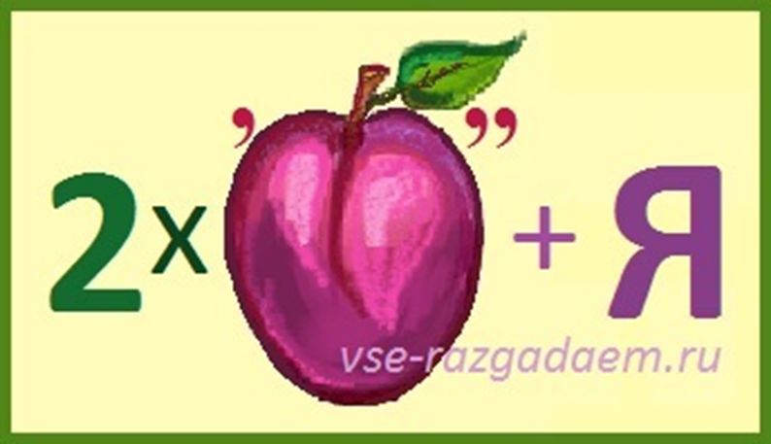

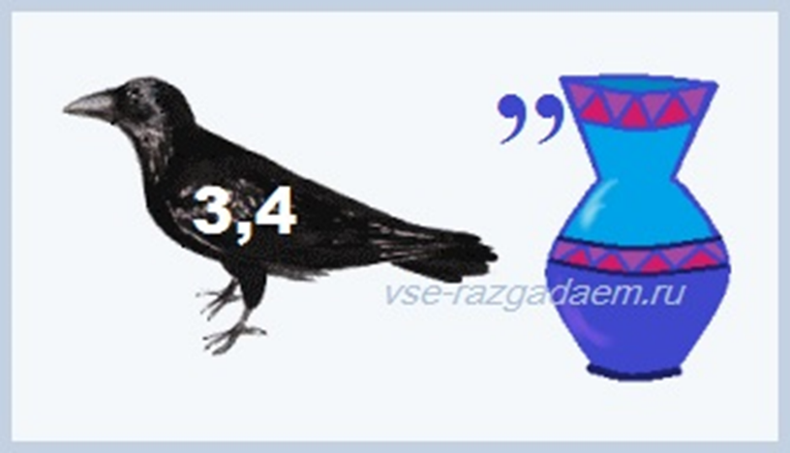

Ответы: петуния, ирис, лилия, тюльпан, роза, пион.
Вот теперь мы с легкостью можем продолжить наше путешествие. (Крутят глобус).
А сейчас мы с вами побываем в загадочном Египте.
Индийский йог в позе меня
Просидел 4 дня!
И ты бы тоже так же смог,
Когда б ты был
Индийский йог.
Ответ: Лотос

Древнегреческая легенда рассказывает о юной нимфе, безответно влюбленной в Геракла. Жила на свете юная нимфа. Все ночи красавица проводила на дне озера, а с восходом солнца всплывала и умывалась розовой зарей. Однажды ранним утром к озеру пришел Геракл, чтобы умыться. Желая покорить сердце красавца и увлечь его за собой на дно озера, нимфа подплыла к нему. Его красота так поразила нимфу, что она не смогла оторвать от него взора. Геракл ушел, не глядя на красавицу, а она так и осталась смотреть ему вслед и не смогла больше опуститься на дно, превратившись в прекрасный цветок. Девушки Древней Греции превозносили этот цветок как божественный, считая символом красноречия, украшали им волосы и одежду.

А сейчас мы немного отдохнем. (Музыкальная физкультминутка).

Времени у нас остается не так много, поэтому мы посетим последнюю страну и это будет… Конечно же Голландия.
Гордо голову неся,
Расцветают у дорожки
В мае эти чудеса!
Ярко-желтый, нежно-белый
Или красный сарафан
Дружно те цветы наденут называются…
Тюльпан
Первой страной, где тюльпаны ввели в культуру, скорее всего, была Персия. Тюльпан это символ любви и счастья. На языке цветов преподнесённый в подарок красный тюльпан означает признание в страстной любви.
И вот что об этом рассказывает нам красивая и печальная легенда.

Персидский султан Фархад был страстно влюблён в Девушку по имени Ширин.
А когда ему принесли ложное известие о её гибели. Обезумевший от горя Фархад погнал коня прямо на скалы. Жизнь показалась ему невыносимой со смертью любимой.
И он разбился насмерть. А на том месте, где пролилась его кровь выросли на следующий день алые тюльпаны. Вот первая легенда о том почему тюльпан символ страстной любви.

Принято считать, что жёлтые тюльпаны к разлуке. Даже песня такая есть. Но так ли это? Ведь ещё одна древняя легенда гласит. Что в бутоне жёлтого тюльпана было спрятано счастье. Что только не делали люди чтобы получить это счастье. Но никому не удавалось его раскрыть. Ведь для того чтобы получить счастье, цветок должен был раскрыться сам. И вот этот прекрасный жёлтый цветок увидел маленький мальчик. Он удивился, так как раньше никогда не видел таких цветов. И засмеялся, так как цветок ему ужасно понравился. Жёлтый тюльпан не выдержал и раскрылся навстречу детской бескорыстной радости. Это легенда, но и сейчас подаренные жёлтые тюльпаны означают пожелание счастья.
Если вам дарят белые тюльпаны. Это означает, что у вас просят прощения.
Наше путешествие подошло к концу, мы вернулись в свою страну и свой класс.
Много нового и интересного мы с вами узнали, поиграли. Цветы – это всегда праздник для человека, с ними приходит к нам радость. И мы с вами должны беречь, охранять и защищать их.
И конечно же в преддверии весеннего праздника, наши мальчики хотят поздравить милых девочек.
(Мальчики с букетиками цветов поочерёдно, после прочтения из-за спины достают букетики сделанных цветов)
Мы – веселые ребята,
Поздравляем вас, девчата
С женским праздником весны,
Нежности и красоты.

На уроках мы сидим
И на девочек глядим.
И красива, и умны –
Лучше просто не найти.

Повезло же вам, девчата,
Вы уже счастливые,
Потому что мы у вас –
Самые красивые.

Вам сегодня обещаем
Комплименты говорить.
А немного подрастете,
Будем вам цветы дарить!

Вы красивые всегда:
«Хвостики», косички,
Мы за них, бывает, дернем,
Только по привычке!

Почему мы выступаем,
И читаем вам стихи?
Потому что всех девчонок
Поздравляем с праздником весны!
(Вручают цветы)

Ребята нам с маленьким принцем пора прощаться. И мы хотим узнать на сколько вам понравилось наше мероприятие. Маленький принц приготовил вам сюрприз. У вас на столах лежат цветы: красные и желтые, они символизируют ваше настроение и ваше отношения к нашему долгому и увлекательному путешествию. Давайте сейчас мы с вами соберем свой букет, вашего настроения на доске.
До новых встреч!

